Необычный режим работы транзистора.

Генератор коротких импульсов напряжения на диоде.

Необычный режим работы транзистора.

Кажется, в наше просвещённое время транзистор изучен настолько, что ничего нового о нём узнать уже невозможно.
Тем не менее, недавно я обнаружил схему генератора, которая работает очень устойчиво и имеет хорошую нагрузочную способность, хотя, кажется, вовсе не должна этого делать.
Схема очень простая, изображена на рисунке 1:
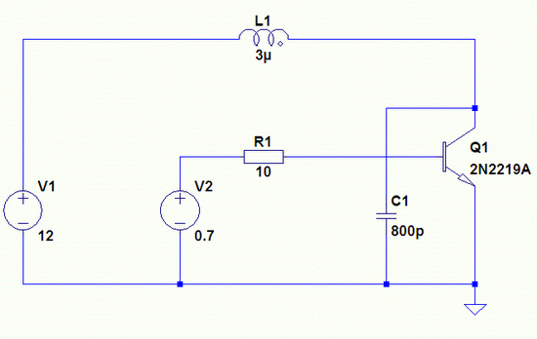
Рис.1. Схема генератора.

Для запуска генератора необходимо кратковременно замкнуть коллектор и эмиттер транзистора через низкоомное сопротивление или подать на вход транзистора короткий запускающий импульс.
Модель генератора с запускающим импульсом представлена на рисунке 2.

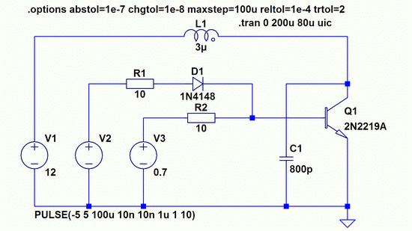
Рис.2. Схема модели генератора.

Временные диаграммы работы генератора приведены на рисунке 3.

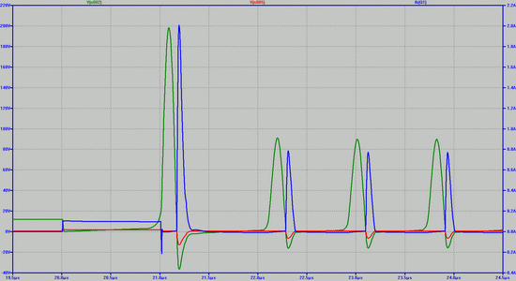

Рис. 3. Временные диаграммы сигналов генератора. Синий - ток в базе транзистора.
Красный - напряжение на базе. Зелёный - напряжение на коллекторе.

Запуск генератора осуществляется одиночным импульсом напряжения с генератора V2. Из диаграмм следует, что генерация начинается после окончания запускающего импульса тока в базе транзистора.
Во время прохождения запускающего импульса тока транзистор открылся, в индуктивности L1 стал протекать ток, и накопилась энергия в виде магнитного поля. После закрывания транзистора, как это описано во множестве учебников, энергия магнитного поля преобразуется в энергию электрического поля, которая накапливается в конденсаторе C1. Напряжение на конденсаторе возрастает до определённой величины, после чего начинается обратный процесс. Напряжение на конденсаторе начинает падать, а ток в катушке возрастать, изменив своё направление на противоположное.
Когда напряжение на конденсаторе падает до нуля, ток в катушке имеет максимальную величину, с этого момента напряжение на конденсаторе должно изменить свой знак и возрастать в другой полярности. Но этого не происходит, поскольку напряжение на коллекторе транзистора становится отрицательным и открывается его коллекторный переход, смещённый в прямом направлении. Через этот переход в базу транзистора начинает уходить ток, накопленный в катушке индуктивности. Из диаграмм видно, что напряжение на базе становится тоже отрицательным, эмиттерный переход закрывается и начинает играть роль коллектора - транзистор работает полностью в инверсном режиме, с низким коэффициентом усиления по току, но всё же в режиме транзистора. Часть тока ответвляется в эмиттер и возвращается в источник питания. Остальная часть тока в конечном итоге тоже возвращается в источник питания, проделав работу на преодоление ЭДС источника V3 и на потери в других элементах схемы.
После того, как напряжение на выводе катушки, соединённом с коллектором транзистора, станет равным нулю, транзистор переходит из инверсного режима в нормальный режим работы. Всё это время он остаётся открытым, в результате чего к катушке приложено напряжение источника питания в течение времени, достаточном для того, чтобы в ней накопилась энергия, необходимая для следующего периода колебаний.
Для лучшего понимания процессов, (если вдруг кому захочется) на рисунке 4 приведены диаграммы токов в транзисторе.
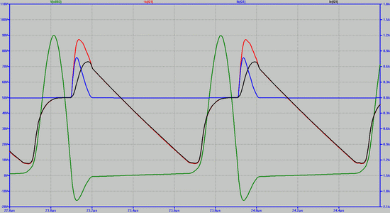

Рис. 4. Временные диаграммы токов в транзисторе. Направления токов приведены к току в базе. Синий - ток в базе транзистора. Красный - ток в коллекторе. Чёрный - ток в эмиттере Зелёный - напряжение на коллекторе.

Из диаграмм токов видно, что ток эмиттера практически всё время равен току коллектора за исключением начальной стадии процесса.
Если кому-то кажется, что такой генератор не имеет практического применения, это не так. В схемотехнике по альтернативной энергетике такое решение встречается нередко. Попытки понять, что происходит в таких схемах, и привели к появлению этой статьи
Внесу свою лепту тем, что предложу схему раскачки трансформатора Теслы с помощью этого генератора. От известной схемы качера она отличается тем, что оба вывода катушки Теслы остаются свободными. От других схем качеров, в которых оба конца катушки Теслы свободны, - тем, что отсутствует катушка обратной связи.
Модель такой схемы приведена на рисунке 5.
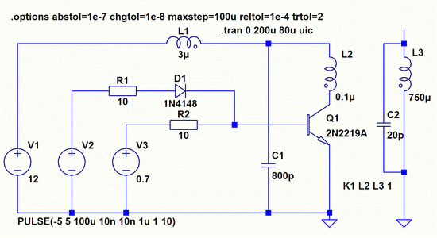
Рис.5. Схема модели качера.

На схеме L2 - индуктор, L3 - катушка Теслы.

На рисунке 6 приведены диаграммы напряжений на коллекторе транзистора и напряжения на катушке Теслы.

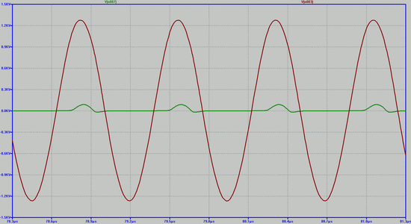

Рис. 6. Временные диаграммы напряжений. Зелёный - напряжение на коллекторе. Коричневый - напряжение на катушке Теслы.

Ну и, наконец, схема, которая встречается в Интернете. От схемы на рисунке 5 отличается наличием катушки обратной связи. Такая схема не нуждается в запускающем импульсе, а запускается сама. От схемы качера с катушкой обратной связи отличается тем, что частота импульсов накачки задаётся не резонансной частотой катушки Теслы, а частотой колебательного контура, образованного индуктивностью L1 и ёмкостью C1.
Модель самозапускающейся схемы приведена на рисунке 7.
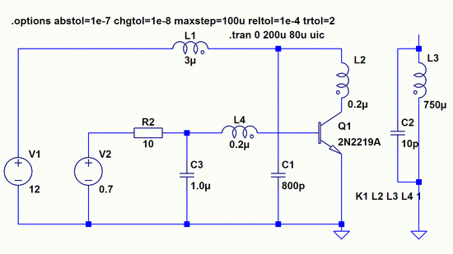
Рис.7. Схема модели качера с автозапуском.

Временная диаграмма, иллюстрирующая процесс запуска, показана на рисунке 8.

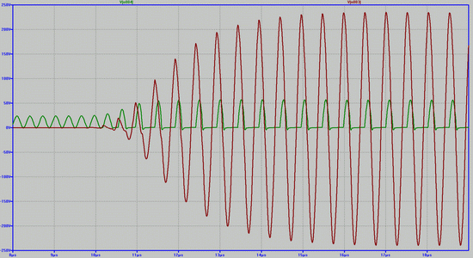

Рис. 8. Временные диаграммы напряжений в схеме с автозапуском. Зелёный - напряжение на коллекторе. Коричневый - напряжение на катушке Теслы.

Выше рассмотрены только общие принципы работы генератора. В реальной схеме многое зависит от величины опорного напряжения и резистора в цепи базы. Изменением этих параметров можно изменять величину обратного тока в коллекторе транзистора и получать форму сигналов на коллекторе от импульсов до синусоиды. В схеме с автозапуском на форму сигналов кроме того, влияют индуктивности катушек L2 и L4. Например, транзистор в схеме с принудительным пуском может работать вовсе без смещения в цепи базы
Модель такой схемы приведена на рисунке 9.
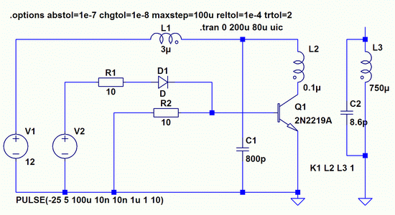
Рис.9. Схема модели с отсутствием смещения в цепи базы.

На рисунке 10 приведена временная диаграмма нарастания напряжения на катушке Теслы.

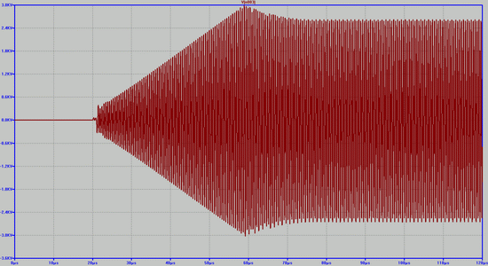

Рис.10. Временная диаграммы напряжения на катушке Теслы.

Если запуск схемы производить закорачиванием коллектора и эмиттера резистором, то транзистор можно представить в виде двухполюсника.
Модель такой схемы представлена на рисунке 11.

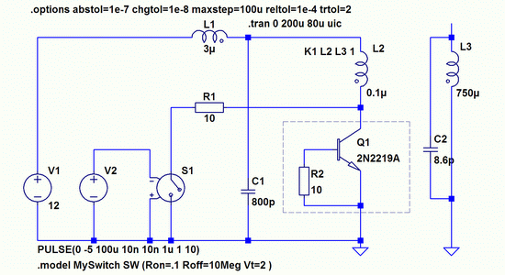

Рис.11. Схема модели с представлением транзистора в виде двухполюсника.

На рисунке 12 приведены временные диаграммы запускающего импульса тока и напряжения на катушке Теслы.
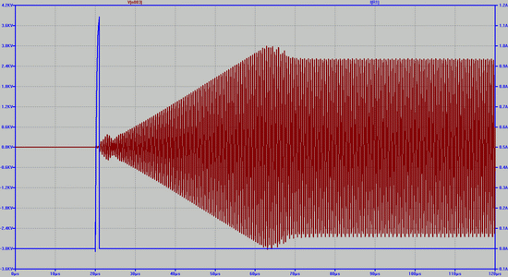

Рис. 12. Временные диаграммы. Синий - ток в резисторе R1/. Коричневый - напряжение на катушке Теслы.

Интересно, что в модели работает и с закороченными выводами эмиттера и базы, И даже работает с простым выпрямительным диодом. Однако только в том случае, если в модели заложено время восстановления диода больше, чем время его открывания. Это может служить ключом к пониманию механизма накачки колебательного контура. То есть, за время восстановления перехода в контур поступает энергии больше, чем расходуется при его открывании. Если реальные диоды обладают таким свойством, то построение генератора вполне возможно при соблюдении соотношений параметров схемы, допускающих режим генерации. Более того, такие схемы могут быть интересны с той точки зрения, что восстановление закрытого состояния у диодов может происходить практически мгновенно, что на практике используется для генерации импульсов наносекундных длительностей. Но в железе я этого не проверял, и пока здесь публиковать не буду. Это тема для другой статьи.
Все описанные здесь схемы имеют одну полезную особенность - несмотря на большие токи, протекающие в их цепях, потребление тока от источника питания может быть мизерным, потому, что бОльшая часть их возвращается обратно в источник питания.

= Статья написана 18 ноября 2012 г .=

Генератор коротких импульсов напряжения на диоде.

Схему, соответствующую модели, представленной на рисунке 11 в предыдущей статье, на практике удаётся запустить, и она продолжает работать даже при закороченных выводах эмиттера и базы транзистора, и токи в транзисторе при этом возрастают. Но с выпрямительным диодом вместо транзистора запустить не удаётся. Это, между прочим, свидетельствует о том, что транзистор с закороченными выводами эмиттера и базы – не то же самое, что простой диод.
Вероятно, внутреннее сопротивление базы играет какую-то роль в процессе. При инвертировании напряжения на коллекторном переходе, он открывается, ток течёт в базу, поскольку эмиттерный переход оказывается включённым в обратном направлении и принимает на себя функции коллекторного перехода. Из-за наличия сопротивления в цепи базы, на нём падает некоторое напряжение, транзистор оказывается включённым в инверсном режиме и через эмиттерный переход начинает протекать большая часть тока, определяемая коэффициентом усиления по току транзистора в инверсном режиме. Эмиттерный переход, вероятно, входит в насыщение. И, при восстановлении полярности напряжения на транзисторе, требуется некоторое дополнительное время на рассасывание зарядов в насыщенном переходе. То есть, условие, необходимое для работоспособности такой схемы – время восстановления больше времени открывания, выполняется.
Но это только непроверенная попытка объяснения неравнозначности транзистора с закороченными выводами эмиттера и базы обычному диоду.
Темой настоящей статьи является выделение из рассмотренных в предыдущей статье схем момента восстановления диода с включённой в его цепь индуктивностью, с целью резкого прерывания тока в индуктивности.
- А зачем нам это надо?
- Во-первых, это позволяет получить короткие высоковольтные импульсы напряжения. Иногда генераторы таких импульсов востребованы.
- Во-вторых, и это главное, - при включении в качестве индуктивности индуктора катушки Теслы, мы можем приблизиться к главному требованию, сформулированному самим Теслой – прерывать ток в индукторе во время его нарастания.
Сегодня интерес к работам Теслы возрастает, о чём свидетельствуют множество форумов в Интернете, посвящённых этой теме. Но практически только единицы экспериментаторов научились выполнять это требование. Ключи на транзисторах и разрядники в лучшем случае могут позволить получить резкий фронт импульса напряжения на индукторе. И совершенно не могут обеспечить резкое прерывание тока в индукторе.
В упрощённом виде схема представлена на рисунке 1:

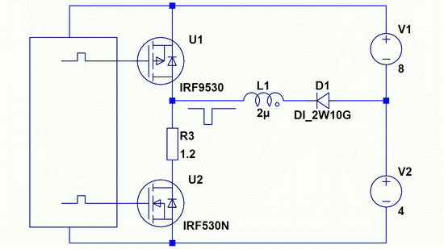

Рис.1. Упрощённая схема генератора коротких импульсов напряжения.

К выходу генератора импульсов низкого уровня подключена индуктивность L1, второй конец которой соединён с катодом диффузионного диода D1. Анод диода включён между выводами источников напряжения V1 и V2.
Во время действия импульса низкого уровня, когда транзистор U2 открыт, а транзистор U1 закрыт, диод D1 открывается, через него начинает протекать ток, скорость нарастания которого определяется напряжением источника V2, индуктивностью L1 и сопротивлением R3. (Сопротивление катушки L1, транзистора U2, диода D1 и падение напряжения на нём для упрощения не учитываем). Если длительность импульса достаточно велика, то прямой ток диода установится на уровне, определяемом напряжением V1 и сопротивлением R3.
По окончании импульса, транзистор U2 закрывается и открывается транзистор U1. Ток в индуктивности начинает убывать до нуля, а затем изменяет своё направление и начинает увеличиваться. Диод начинает восстанавливаться током индуктивности L1. Скорость изменения тока в этом случае определяется напряжением источника V1 и индуктивностью L1, а время нарастания тока и, соответственно, величина, до которой он нарастёт, – временем восстановления диода D1. При восстановлении, диод D1, если он диффузионный, очень быстро закрывается, и резко прерывает ток в индуктивности L1. В точке соединения диода и индуктивности возникает выброс напряжения высокой амплитуды.
Таким образом, выбором соотношения и величин напряжений источников V1 и V2 мы можем задавать ток открытого состояния диода, и, соответственно, ток его запирания, и скорости нарастания тока в катушке в режиме «накачки» диода и в режиме его восстановления.
Это важно уметь делать при использовании в качестве индуктивности индуктора катушки Теслы. Дело в том, что индуктор оказывает сильное влияние на колебания напряжения в катушке Теслы, если скорость нарастания тока в нём равна или выше скорости нарастания напряжения в колебаниях катушки Теслы, и оказывает слабое влияние, если эта скорость ниже. Во избежание неопределённости, имеется ввиду скорость перехода тока или напряжения через ноль, то есть, максимальная. Кроме того, при расчётах её необходимо нормировать - делить на амплитуду измеряемого сигнала.
Для правильного управления необходимо на стадии «накачки» диода обеспечить скорость нарастания тока в индукторе, меньшую, а при восстановлении диода – скорость нарастания, равную или большую, чем скорость изменения напряжения в катушке Теслы.
Модель реальной схемы, использовавшейся в экспериментах, показана на рисунке 2.

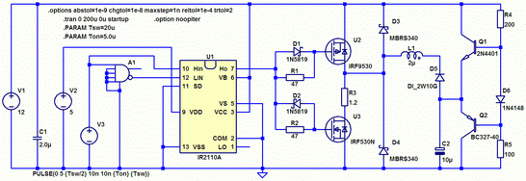

Рис.2. Модель реальной схемы, использовавшейся в экспериментах.

Графики сигналов в модели приведены на рисунке 3.

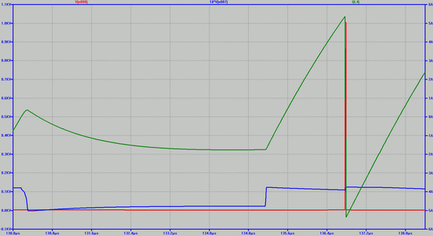

Рис. 3. Временные диаграммы сигналов генератора. Синий – напряжение на выходе генератора. Красный - напряжение на катушке индуктивности. Зелёный – ток в диоде.
На диаграмме видно, что при низком уровне выходного сигнала ток в диоде и в катушке нарастает медленнее, чем при высоком уровне, и устанавливается на отметке 1,8 А. После изменения уровня выходного сигнала, ток в катушке уменьшается до нуля и с той же скоростью продолжает нарастать до величины 5,1 А. В этот момент происходит закрывание диода, и ток в катушке резко обрывается. На катушке наблюдается выброс напряжения до 1000В.
К сожалению, хорошей модели диода найти не удалось, поэтому некоторые несоответствия модели и реального объекта присутствуют, но в общем картина близка к реальности. В частности, реально измеренные выбросы на катушке, в зависимости от типа диода, имеют величину до 100 В. Максимальный выброс удалось получить на коллекторном переходе транзистора 2Т908А – порядка 250 В, при этом он не пробивается. Следует учесть также, что измерения производились осциллографом С1-65, который имеет полосу пропускания 50 МГц и время нарастания ПХ = 10 нс. Можно предположить, что на самом деле выбросы немного больше.
На рисунках 4- 9 приведены осциллограммы напряжений и токов, измеренные на диоде 2Д230И и на коллекторном переходе транзистора 2Т908А.
Из осциллограмм видно, что длительность импульсов по среднему уровню в обоих случаях около 50 нс. В диоде повторные импульсы сгруппированы более кучно и первый выброс превышает последующие более, чем в два раза. Другие диоды ведут себя аналогично. В транзисторе разница между амплитудами импульсов меньше и повторные импульсы идут реже. Это означает, что при использовании в качестве индуктивности индуктора, предпочтительнее использовать диоды, потому, что повторные импульсы транзистора будут сбивать амплитуду напряжения в раскачиваемой катушке. Сравнение осциллограмм тока показывает, что при одинаковых условиях открывания испытуемого диода и коллекторного перехода транзистора, процесс восстановления в транзисторе идёт дольше, что приводит к большему току в момент восстановления в транзисторе, чем в диоде, результатом чего и является большая амплитуда выброса напряжения.

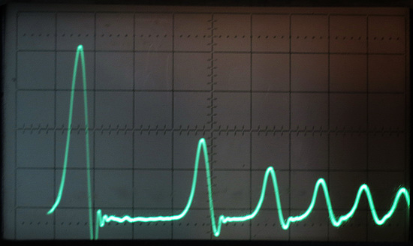

Рис. 4. Осциллограмма выброса напряжения на катоде диода 2Д230И.
Установки: X = 0,1 мкс/дел, Y = 20 В/дел.
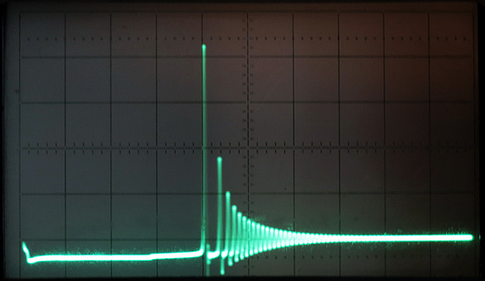

Рис. 5. Осциллограмма выброса напряжения на катоде диода 2Д230И.
Установки: X = 1 мкс/дел, Y = 20 В/дел.

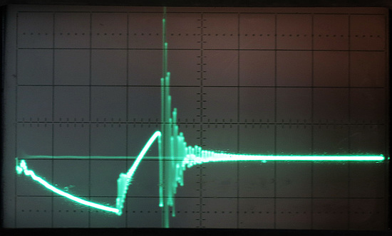

Рис. 6. Осциллограмма тока в катушке L1 для диода 2Д230И.
Установки: X = 1 мкс/дел, Y = 1 А/дел.
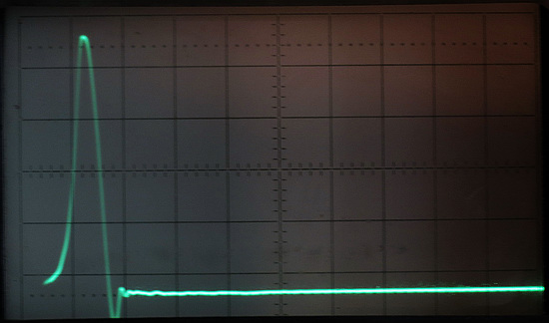

Рис. 7. Осциллограмма выброса напряжения на катушке для транзистора 2Т908А.
Установки: X = 0,1 мкс/дел, Y = 50 В/дел.

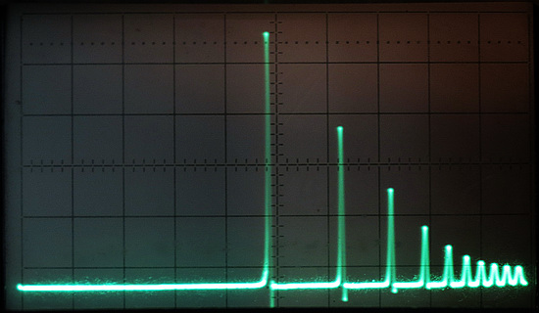

Рис. 8. Осциллограмма выброса напряжения на коллекторе транзистора 2Т908А.
Установки: X = 1 мкс/дел, Y = 50 В/дел.
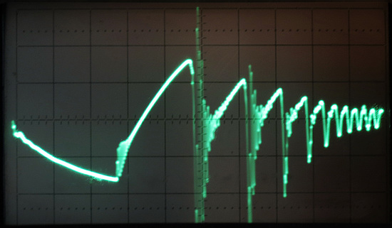

Рис. 9. Осциллограмма тока в катушке для транзистора 2Т908А.
Установки: X = 1 мкс/дел, Y = 1 А/дел.

Приведённые осциллограммы показывают, что модель неплохо отражает процессы, происходящие в реальных элементах, по крайней мере, на качественном уровне. Количественные отличия возникают из-за отсутствия точных моделей испытуемых элементов.

Рассмотрим теперь модель, приведённую на рисунке 10, в которой в качестве индуктивности использован индуктор катушки Теслы.

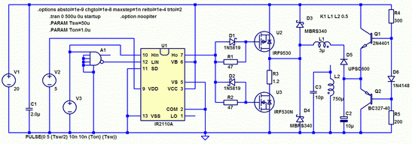

Рис.10. Модель схемы с индуктором и катушкой Теслы.

Временные диаграммы тока в индукторе L1 и напряжения на катушке Теслы L2 показаны на рисунке 11.
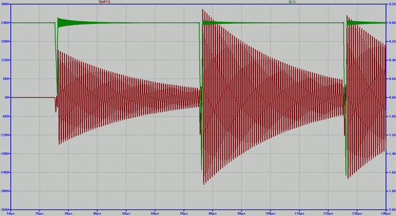

Рис. 11. Временные диаграммы модели. Зелёный – ток в индукторе L1. Коричневый - напряжение на катушке Теслы L2.

На рисунке 12 приведён фрагмент той же диаграммы, в котором хорошо видно, что изменение тока в индукторе со скоростью, в два раза меньшей, чем скорость изменения напряжения на катушке Теслы, практически не оказывает воздействия на колебания в катушке Теслы. Изменение тока со скоростью, равной скорости изменения напряжения на катушке Теслы, оказывает сильное воздействие на амплитуду колебаний.

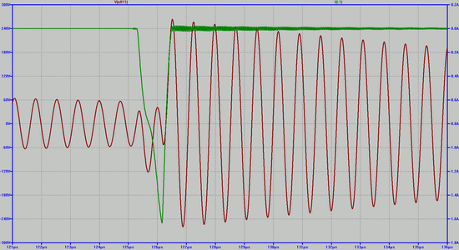

Рис. 12. Фрагмент предыдущей временной диаграммы. Зелёный – ток в индукторе L1. Коричневый - напряжение на катушке Теслы L2.

Для поддержания и увеличения амплитуды колебаний в катушке Теслы, необходимо увеличивать частоту импульсов тока в индукторе, при этом каждый импульс должен попадать в нужную фазу. На практике добиться этого можно, используя синхронизацию генератора от счётчика, на вход которого подаются колебания с катушки Теслы. Поскольку наша задача – не проектирование конкретного узла, я просто в модели подобрал частоту генератора. Модель такого процесса приведена на рисунке 13.
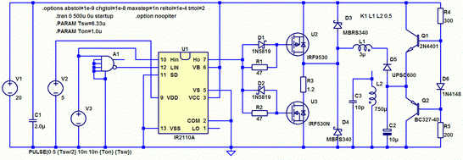

Рис.13. Модель схемы с индуктором и катушкой Теслы, поддерживающая в ней непрерывные колебания.

Эта модель отличается от предыдущей только параметром, задающим частоту колебаний генератора.
Временные диаграммы тока в индукторе L1 и напряжения на катушке Теслы L2 показаны на рисунке 14.

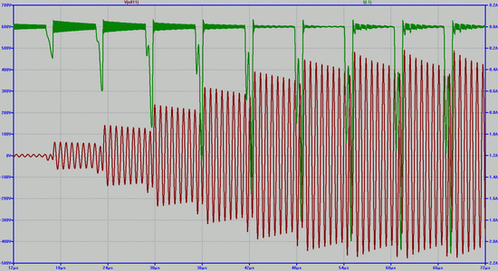

Рис. 14. Временные диаграммы модели. Зелёный – ток в индукторе L1. Коричневый - напряжение на катушке Теслы L2.

Для увеличения тока в индукторе необходимо увеличить ток в открытом состоянии диода. В советские времена выпустили диффузионные диоды на десятки и даже сотни ампер, так что, с этой стороны ограничений нет. Рабочие напряжения диффузионных диодов тоже достигают нескольких киловольт. Включать последовательно несколько диодов не имеет смысла. Весь процесс будет определять диод, который восстановится раньше других. По крайней мере, при последовательном соединении приведённых здесь диода и транзистора все диаграммы такие же, как у диода. Он имеет меньшее время восстановления.
Заметим, что на процесс в катушке Теслы оказывает воздействие не только величина тока в момент разрыва, но и величина его изменения, то есть, схема оказывается ещё и экономичной с точки зрения энергетических затрат. Изменение тока равно сумме тока диода в момент окончания импульса и тока в момент восстановления. Потери в цепях на сопротивлениях пропорциональны квадрату тока, а сумма квадратов всегда меньше квадрата суммы.
= Статья написана 14 декабря 2012 г .=

С уважением ко всем, кто осилил, =Multik из Мультикона.

